
Никто не забыт,
ничто не забыто…

В детской организации «Дружина Ватутина» прошёл ряд мероприятий, посвящённых Дню Победы в Великой Отечественной войне. Учащиеся 8 класса взяли шефство за могилой ветерана Великой Отечественной войны Гайдамака Василия Матвеевича. Ученики 5 класса посетили на дому ветерана войны Котова Павла Михайловича. Семиклассники побывали в гостях у Вирченко Клавдии Григорьевны. Ребята 6 класса встретились с труженицей тыла Аладьиной Ниной Павловной.

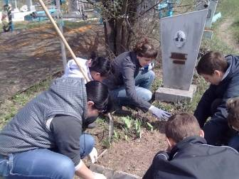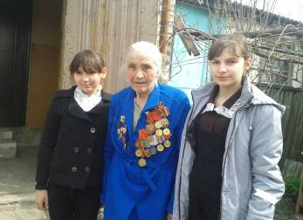
Учащиеся 8 класса ухаживают Вирченко К.Г. и ученики 7 класса
за могилой Гайдамака В.М. Мякинина В., Есионова Т.

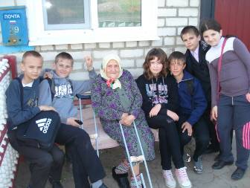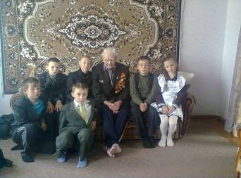
Встреча ребят 6 класса Ветеран войны Котов П.М.
с труженицей тыла Аладьиной Н.П. и ученики 5 класса

7 мая в школе состоялся торжественный сбор, посвящённый 70-летию победы на Курской дуге.
Старшая вожатая Логинова А.И. рассказала о событиях на Прохоровском поле. Каждый класс представил презентацию о встрече с участниками военных событий.
